Rutherford

nom au complet: Ernest Rutherford

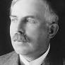

Période de temps: 1871-1937

Où: Nouvelle-zélande



découverte: noyau de l’atome